12.04.2021 r. (poniedziałek) – CHRONIMY PRZYRODĘ
1. Wypowiedzi dzieci na temat: Komu jest potrzebna woda i dlaczego?
2. Zabawa ruchowa z elementami dramy – Chcemy wody.
Dzieci naśladują delikatne poruszanie się kwiatów, gdy wieje lekki wietrzyk.
Słysząc słowa: Wielki upał, brak deszczu, kwiaty pokazują, jak zmienia się ich wygląd spowodowany brakiem wody.
Dzieci zamieniają się w wybrane leśne zwierzęta. Zwierzęta naśladują picie wody z leśnego strumyka, a następnie, kiedy nie są spragnione, poruszają
się swobodnie po sali, naśladując zachowanie wybranego zwierzęcia. Na słowa : Wielka susza, na podstawie własnych doświadczeń i wyobraźni, starają się odtworzyć ciałem, za pomocą ruchu, głosem, jak czują się spragnione zwierzęta, które nie mają dostępu do wody.
Dzieci przedstawiają zachowanie człowieka, który w upalny dzień wyszedł spod prysznica i napił się szklankę zimnej wody oraz takiego, któremu jest bardzo gorąco, jest spragniony, a nie ma możliwości zaspokojenia pragnienia.

3.Burza mózgów – W jaki sposób można oszczędzać wodę? Dzieci podają swoje wymyślone propozycje.

4.Karta pracy - część 4, str. 6.
− Na których obrazkach przedstawiono sposoby oszczędzania wody? Wskaż je.
− Pokolorujcie rysunki kropel wody znajdujących się wyżej na niebiesko, a znajdujących się niżej – na różowo.

5. Słuchanie wiersza Jolanty Kasperkowiak Mali strażnicy przyrody.
• Rozmowa na temat: Jak dzieci mogą dbać o przyrodę?

Dziś „ekologia” – modne słowo,
przyrodę wszyscy chcą mieć zdrową.
Jej strażnikami się ogłaszamy,
od dziś przyrodzie my pomagamy.
Gdy ktoś bezmyślnie papierek rzuci,
trzeba takiemu uwagę zwrócić.
Nie można przecież bezkarnie śmiecić.
To wiedzą nawet przedszkolne dzieci.
Nie wolno łamać gałęzi drzew,
bo piękny płynie z nich ptasi śpiew.
A kiedy bocian wróci z podróży,
gniazdo niech znajdzie, na nie zasłużył.
Pozwól dżdżownicy do ziemi wrócić,
po co jej dzieci mają się smucić.
Niech barwny motyl siada na kwiatach,
żyje tak krótko, niech wolny lata.
A zimą nakarm głodne ptaki:
sikorki, wróble, wrony, szpaki.
Powieś na drzewie im karmnik mały,
będą ci wiosną za to śpiewały.
Choć ekolodzy jeszcze z nas mali,
uczyć będziemy tego wandali.
Matka Natura nas wynagrodzi,
jeśli z przyrodą będziemy w zgodzie.

• Rozmowa na temat wiersza.
− Czego nie powinno się robić, żeby nie szkodzić przyrodzie?
− Co powinno się robić, aby pomóc przyrodzie?

6. Rytmizowanie fragmentu wiersza.
(…) przyrodę wszyscy chcą mieć zdrową.
Jej strażnikami się ogłaszamy,
od dziś przyrodzie my pomagamy.

• Wypowiadanie tekstu z różnym natężeniem głosu, w różnym tempie i z różnymi emocjami (ze złością, ze smutkiem, radością, strachem).

Układanie rymów do słowa przyroda, np. nagroda, przeszkoda…
• Kończenie zdania: Jestem strażnikiem przyrody, bo…. (Np. nie
depczę trawników, wrzucam śmieci do kosza, w lesie zachowuję się cicho).

7. Dowolny taniec przy piosence o tematyce przyrodniczej np:
https://www.youtube.com/watch?v=pRNtFXew_VE&ab_channel=ZoZi.TV

8. Zabawy artykulacyjne Szelest w pyszczku.
• Słuchanie zdań.
Suchą szosą szedł Sasza.
Sasza z trudem szedł szosą.
Szeleściła sucha trawa.
Słońce szczodrze świeciło, wysuszając szosę.
• Udzielanie odpowiedzi (całymi zdaniami) na pytania N. dotyczące zdań.
− Kto szedł suchą szosą? Jak szedł Sasza?
− Co robiło słońce? Co robiła trawa?
• Zamienianie przez dzieci głoski sz na s i odwrotnie.
N. mówi sylabę, dzieci ją powtarzają, ale zamieniają odpowiednio głoskę sz na s, np. sza – sa; sze – se; szu – su; szo – so; asz – as; esz – es; usz – us.
• Powtarzanie poszczególnych zdań, zwracanie uwagi na prawidłową artykulację słów z głoskami: s, sz.
• Ponowne słuchanie zdań. Podskakiwanie w miejscu po usłyszeniu głoski s. Uderzanie dłońmi o uda po usłyszeniu głoski sz. Klaśnięcie w dłonie po usłyszeniu obu tych głosek w jednym słowie.
• Podawanie przez dzieci przykładów nazw ubrań zawierających głoski s i sz, np.: koszula, sukienka, szelki, sandały, skarpetki, pasek, kostium, sweter, szalik, spódnica, podkoszulek, apaszka, skafander.

13.04.2021 r. (wtorek) – GDZIE BUDOWAĆ GNIAZDO?

1. Poznajemy ptaki.Rodzic włącza w internecie lub na ilustracjach zdjęcia ptaków, które powróciły do nas wiosną- skowronek, bocian, czajka, szpak. Dziecko ogląda i omawia ich wygląd- różnice i podobieństwa. Następnie dzieli nazwy tych ptaków na sylaby. Słuchanie odgłosów poznanych ptaków na komputerze.
https://www.glosy-ptakow.pl/alfabetyczny/?fbclid=IwAR2rQXSx9nno2GMSsLISQXtxw69Chw5a3rCDpHFwDY4zV_HwBbrzLvAykcY

2.Słuchanie piosenki „Promyk słońca wyjrzał zza chmury”. Rozmowa nt jej słów. Śpiewanie.
https://www.youtube.com/watch?v=KK8dHGsQ5fk

3.Słuchanie opowiadania Hanny Zdzitowieckiej Gdzie budować gniazdo?
-Nie ma to jak głęboka dziupla! Trudno o lepsze i bezpieczniejsze mieszkanie dla dzieci- powiedział dzięcioł.
-Kto to widział, żeby chować dzieci w mroku, bez odrobiny słońca- oburzył się skowronek.
- O, nie! Gniazdko powinno być usłane na ziemi, w bruździe, pomiędzy zielonym, młodym zbożem. Tu dzieci znajdą od razu pożywienie, tu skryją się w gąszczu...
- Gniazdo nie może być zrobione z kilku trawek. Powinno być ulepione porządnie z gliny pod okapem, żeby deszcz dzieci nie zmoczył. O, na przykład nad wrotami stajni czy obory- świergotała jaskółka.
-Sit, sit –powiedział cichutko remiz. – Nie zgadzam się z wami. Gniazdko w dziupli? Na ziemi? Z twardej gliny i przylepione na ścianie? O, nie! Spójrzcie na moje gniazdko utkane z najdelikatniejszych puchów i zawieszone na wiotkich gałązkach nad wodą! Najlżejszy wiaterek buja nim jak kołyską...
-Ćwirk! Nie rozumiem waszych kłótni – zaćwierkał stary wróbel.
-Ten uważa, że najbezpieczniej w dziupli, tamtemu w bruździe łatwo szukać ukrytych w ziemi owadów. Ba, są nawet ptaki budujące gniazda tylko w norkach, w ziemi albo wprost na wodzie... Ja tam nie jestem wybredny w wyborze miejsca na gniazda. Miałem już ich wiele w swoim życiu. Jedno zbudowałem ze słomy na starej lipie, drugie – pod rynną, trzecie...hm...trzecie po prostu zająłem jaskółkom, a czwarte- szpakom. Owszem, dobrze się czułem w ich budce, tylko mnie stamtąd wyproszono dość niegrzecznie. Obraziłem się więc i teraz mieszkam kątem u bociana. W gałęziach, które poznosił na gniazdo, miejsca mam dosyć, a oboje bocianostwo nie żałują mi tego kącika.
Rozmowa nt opowiadania:
- Które ptaki rozmawiały o gniazdach?
- Jakie gniazdo zachwalał dzięcioł, a jakie skowronek?
- Jakie gniazdo zachwalała jaskółka, a jakie remiz?
- Co powiedział wróbel nt gniazd?
- Z czego ptaki robią gniazda?

4.Poznanie litery „Ż, ż” na podstawie wyrazu żaba, Żaneta. Szukanie wyrazów, w których głoska ż jest na początku (żyrafa), w środku (bażant), na końcu wyrazu (jeż).
Dziecko układa tyle kartoników, ile głosek ma wyraz żaba. Następnie samogłoski zastępuje czerwonym kartonikiem, a spółgłoski niebieskim. Dziecko odczytuje wyraz i dzieli go na sylaby. Pisanie litery ż,Ż po śladzie i samodzielnie – karta pracy str. 91 i 104.

5.Zabawa bieżna Powroty ptaków. Dziecko jest ptakiem, który wraca z Afryki- biega w różnych kierunkach z rozłożonymi na bok rękami. Na sygnał rodzica dziecko przykuca i odpoczywa przed dalszą podróżą.

6.Słuchanie ciekawostek nt bociana.
Bocian biały zamieszkuje tereny trawiaste, bagienne. Lubi drzewa, na których może nocować. Unika terenów zimnych, o częstych opadach atmosferycznych, obszarów wysoko położonych. Nie unika siedzib ludzkich i często gnieździ się w środku wsi lub nawet w mieście. Ma upierzenie białe, z wyjątkiem czarnych lotek i ogona. Nogi i dziób są czerwone. Szyję ma długą, w locie wyciągniętą do przodu. Młode ptaki mają czarny dziób. Jest ptakiem mięsożernym. Żywi się owadami, głównie pasikonikami i chrząszczami, ale również jaszczurkami, wężami i małymi zającami. Jest pożyteczny, gdyż zjada myszy i norniki.

7.Wykonanie wydzieranki z kolorowego papieru „Bocian”. Dziecko wyrywa małe karteczki, układa je na sylwecie narysowanego lub wydrukowanego bociana i przykleja je na kartce. Może dorysować trawę, słońce, chmury. Np.

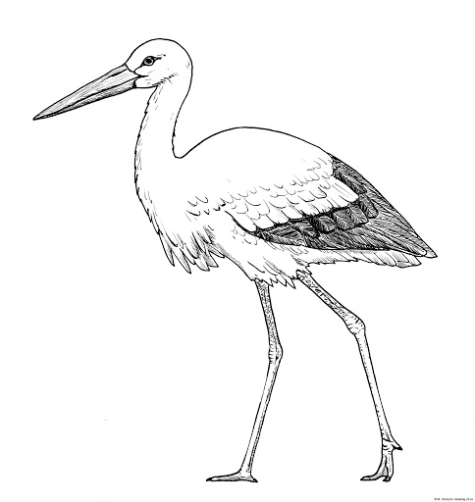

8.Poznjemy gniazda ptaków.
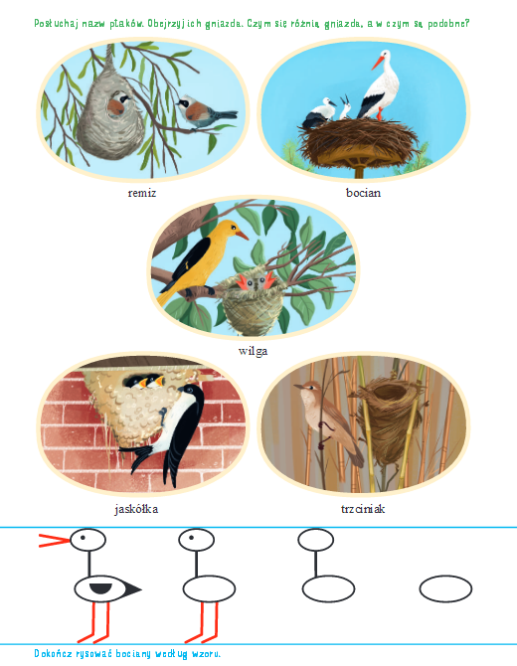

14.04.2021 r. ( środa) – ZADANIA O PTAKACH

1.Ćwiczenia w mowie - opowiadanie historyjki o wildze. Rysowanie po śladzie drogi kukułki do gniazda wilgi. - Karta pracy dla chętnych w załączeniu.

2.Rozwiązywanie zadań tekstowych metodą symulacji. Dziecko ma przed sobą 10 klocków lub małych zabawek. Rodzic mówi zadanie, a dziecko stara się je rozwiązać, dokładając lub je odsuwając. np:
- Na drzewie siedziało 7 wróbli. (Układa 7 klocków). Potem przyleciały jeszcze 3 wróble. (Dokłada 3 klocki). Ile wróbli siedzi teraz na drzewie? Dziecko odpowiada na pytanie i układa działanie: 7 + 3 = 10
- Na drzewie było 8 gołębi (Układa 8 klocków). Przejeżdżający samochód wystraszył je i wszystkie odleciały, (Odsuwa 8 klocków). Ile gołębi pozostało na drzewie? Dziecko liczy klocki i układa działanie: 8 – 8 = 0

3.Ćwiczenia w liczeniu.
Zapisywanie obliczeń do sytuacji przedstawionych na obrazkach. Czytanie zdań. Wykonywanie do nich ilustracji i zapisywanie obliczeń. – Karta pracy w załączeniu.

4.Ćwiczenia gimnastyczne – rozwijanie świadomości własnego ciała.
- Wirujący bączek- dziecko ślizga się na brzuchu, a następnie na plecach.
- Chowaj się – w siadzie, przyciąga kolana do głowy, chowa głowę; rozprostowuje się do pozycji leżącej.
- Gorąca podłoga – biega z wysokim unoszeniem kolan.
- Na szczudłach – chodzi na sztywnych nogach.
- Przez tunel – rodzice i rodzeństwo ustawiają się jeden za drugim w rozkroku, tworzą tunel między nogami. Dziecko przemieszcza się na czworakach.
- Prowadź niewidomego – dziecko zamyka oczy, podaje rękę rodzicowi, który prowadzi go po pokoju w różnych kierunkach. Zmiana ról.
- Przekładamy naleśnik – dziecko leży na brzuch, przylega do podłoża; rodzic próbuje przewrócić je na drugą stronę. Dla chętnych zmiana ról.

5.Zabawa ruchowa „Wróbelki i kot”. Dziecko jest wróbelkiem. Biega swobodnie, machając rękami jak skrzydłami. Na hasło: Idzie kot !, jak najszybciej musi przykucnąć. Hasło: Kota nie ma ! , jest sygnałem do ponownego swobodnego poruszania się.

6.Kolorowanie rysunku czajki wg wzoru. Czytanie nazw części ciała czajki. Rysowanie jajek w każdym polu tak, żeby wszędzie było ich po dziesięć.

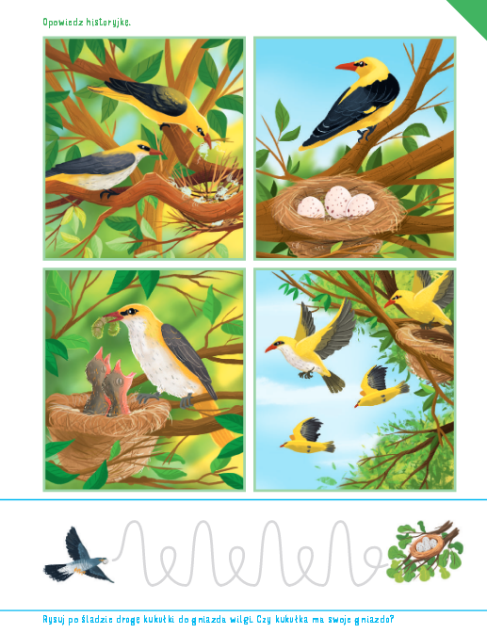

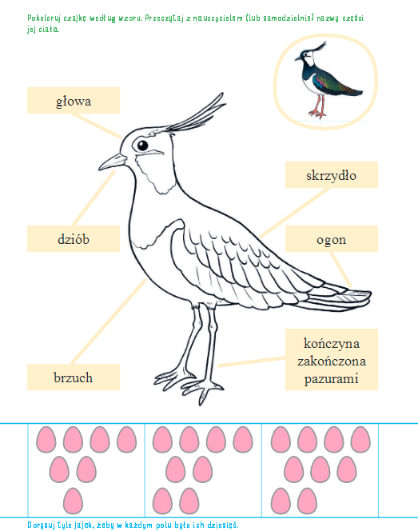

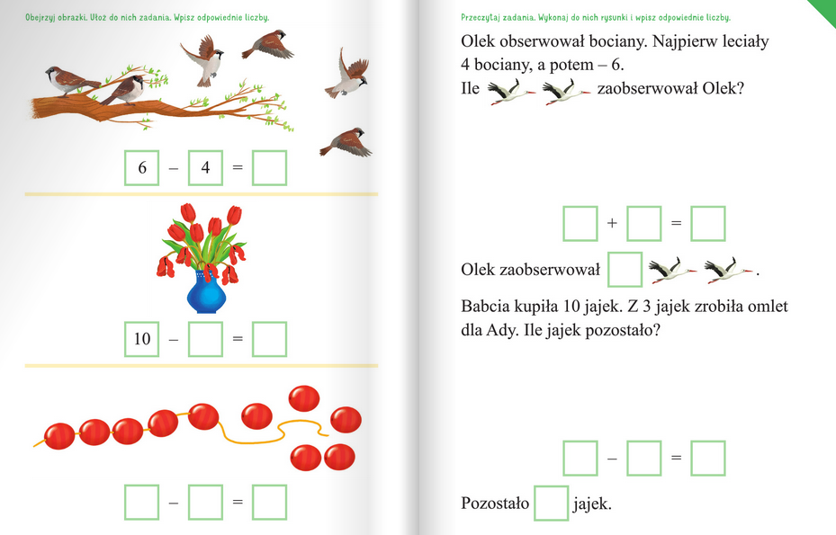

7. Zabawa orientacyjno-porządkowa Słuchaj uważnie.
Dzieci spacerują po sali. Rodzic głośno wymawia różne słowa. Jeśli występuje w nich głoska s lub sz – dzieci zatrzymują się w bezruchu.
Następnie rodzic podchodzi do dziecka, rzuca do niego maskotkę, mówiąc sylabę, a dziecko dopowiada pozostałe sylaby, tworząc słowo, np.: sza – fa, san – ki, mas – ka, las – ka, kas – ki, sza – rak, la – sy, stud – nia, se – rek.

8.Zabawa badawcza – Z której strony wieje wiatr?
Dzieci spacerują po wyznaczonym miejscu ogrodu , trzymając w wyciągniętych
rękach paski bibuły. Patrzą, w którą stronę wiatr porusza bibułą. Określają kierunek wiatru.

15. 04. 2021 r. (czwartek) – POWROTY PTAKÓW

1.Zabwa ruchowa z wykorzystaniem rymowanki (według Małgorzaty Markowskiej). Rodzic czyta, dziecko naśladuje ruchy:

Ręce w przód, ręce w górę
i podskokiem aż pod chmurę.
Ręce w dół, ręce w bok,
nogi wykonują skok.
Wszyscy ćwiczą bez wyjątku,
zaczynamy od początku. (marsz w miejscu)

2.Zabawa plastyczna „Wiosenne słońce”. (Potrzebne: żółty lub pomarańczowy papier, kartka, klej). Dziecko wydziera koło i paski – promyki słońca- i przykleja je na kartce.

3.Rozmowa o wiosennych powrotach ptaków.
- Oglądanie książek o ptakach, można włączyć ciekawostki w internecie np:
https://www.youtube.com/watch?v=DPtmZ7BYzqM&ab_channel=KarolinaK

Dziecko wskazuje znane mu ptaki, nazywa je.

4. Rozwiązywanie zagadek o ptakach:

Pióra biało-czarne, Już po lesie kuka,
buciki czerwone; gniazdka sobie szuka.
Uciekają przed nim żabki, Jak znajdzie, podrzuca jaja,
bardzo przestraszone. niech inni je wygrzewają.
(bocian) (kukułka)

Wiosną do nas przyleciała Śpiewa wysoko
ta ptaszyna czarna, mała. piosenki do słonka,
Murować się nie uczyła, głos ma podobny
ale gniazdko ulepiła. do drżenia dzwonka.
(jaskółka) (skowronek)

- Oglądanie na globusie lub na mapie drogi ptaków z ciepłych krajów do Polski. Rodzic pokazuje, gdzie jest Egipt- miejsce, gdzie zimują nasze bociany. Potem pokazuje drogę, jaką muszą przebyć wracające ptaki.

5.Zabawa ruchowa „Bociany na łące”. Dziecko jest bocianem, porusza się w różnych kierunkach z wysokim unoszeniem kolan, co pewien czas zatrzymując się na jednej nodze. Rozgląda się, szukając żabek.

6.Czytanie nazw ptaków z pierwszego rzędu. Odszukanie w drugim i trzecim rzędzie takich samych wyrazów. Kolorowanie ich tak samo jak tych we wzorze. – Karta pracy w załączeniu.

7.Rozmowa nt zwierząt wykluwających się z jajek.
- Jakie zwierzęta wykluwają się z jajek? (jaszczurki, ptaki, owady, żaby, ryby).
- Czy wszystkie jajeczka są takie same?
- Czy wszystkie zwierzęta wykluwają się tak jak ptaki?
Zobaczcie jak wykluwają się małe bociany:
https://www.youtube.com/watch?v=mDFnzZJSnw4&ab_channel=SylwekKajor

8.Ćwiczenia graficzne – Rysowanie drogi bociana do gniazda. Karta pracy w załączeniu.

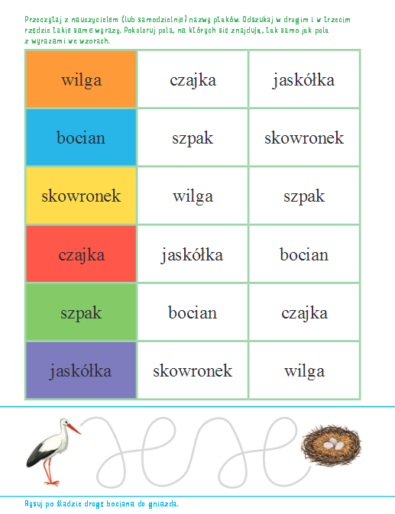

16. 04. 2021 r. (piątek) – Hodowla hiacyntów

1.Ćwiczenie oddechowe - Łąka wiosną. Dziecko rysuje na kartce i wycina dowolne kwiaty. Następnie kładzie je na stole po jednej stronie, a po drugiej zieloną kartkę (łąkę). Zadaniem dziecka jest przenieść kwiatki na łąkę za pomocą słomki.

2. Zabawa inscenizowana na podstawie wiersza Teresy Fiutowskiej Co nam dajesz, Wiosno? Rodzic wciela się w rolę Wiosny. Odpowiada na pytania dzieci (zainspirowane wierszem).
– Co nam dajesz, Wiosno?
– Wietrzyk i słońce,
i ptaków piosenkę radosną...
– Co jeszcze, Wiosno?
– Parki i ogrody,
w których kwiaty rosną...
– Czy jeszcze coś, Wiosno?
– Szum drzew w lesie,
odpoczynek pod zieloną sosną…
Zachęcamy dzieci do zadawania pytań.

3. Założenie hodowli hiacyntów. Potrzebne: doniczka, ziemia i cebula kwiatowa (może być zwykła cebula). Dzieci z pomocą rodzica sadzą cebulkę zgodnie z instrukcją. Następnie omawiają jak dalej należy z nią postępować, aby wyrósł kwiatek (lub szczypiorek).

4.Ćwiczenia graficzne –dokończ rysować kwiaty w doniczkach według wzoru. Pokoloruj je. – Karta pracy w załączeniu.

5. Zabawa ruchowa kształtująca postawę ciała – Kwiatek rośnie. Dziecko przykuca – jest cebulką. Pomalutku wstaje prostując się do słońca, unosi ręce w górę, głowę wysoko. Powtarzamy kilka razy.

6.Ćwiczenia w pisaniu – rysuj szlaczki po śladach, a potem samodzielnie.
Rysuj tulipany bez odrywania kredki od kartki. Pokoloruj je. – Karta pracy w załączeniu.

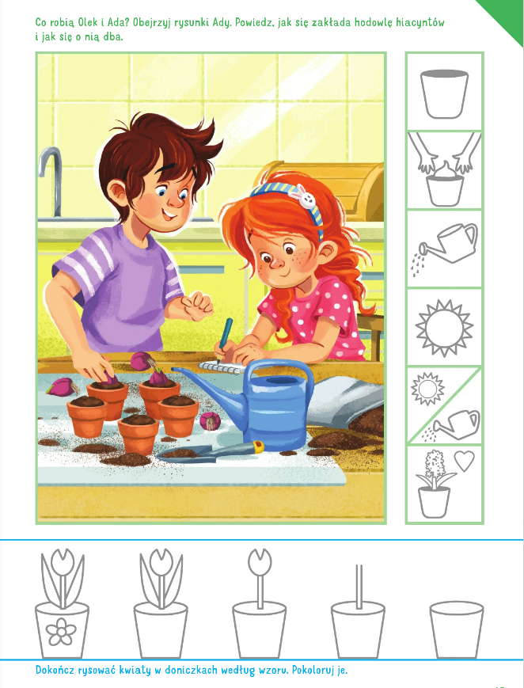

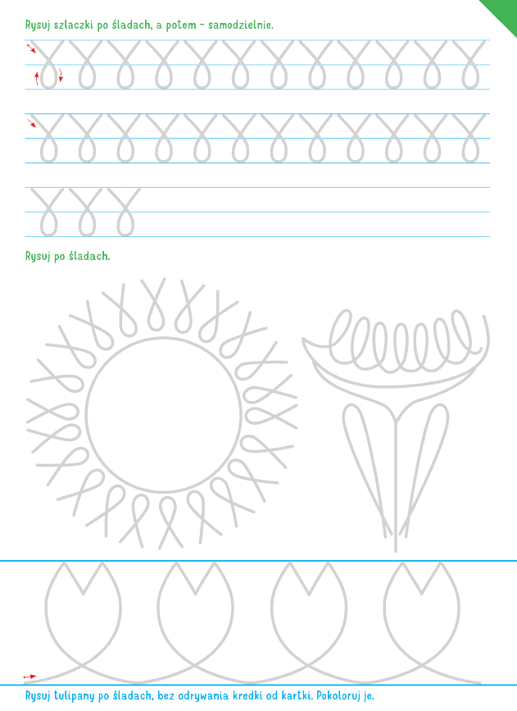
7.Ćwiczenia gimnastyczne – tym razem proponujemy rytmiczną rozgrzewkę przy muzyce:
https://www.youtube.com/watch?v=Zg7pCZOtMXo&ab_channel=WPODSKOKACH

8. Praca plastyczna. Rysowanie (lub malowanie farbami) na temat: Jaki piękny jest świat! – według pomysłów dzieci.

W razie pytań prosimy o kontakt z wychowawczyniami grupy 4:

Urszula Paprocha – urszula.paprocha@onet.pl
Barbara Popielec – bj_popielec@op.pl

